
Оздоровительный лагерь «Солнышко»

День девятый
14.06.2013 год«День хороших манер
и моды»

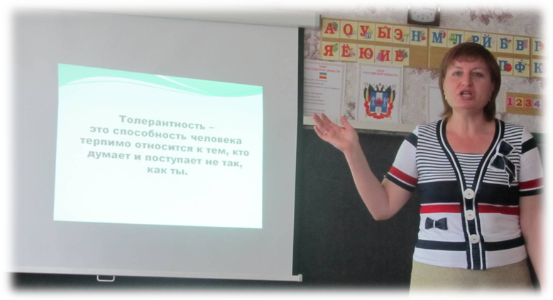
День начался с беседы «Культура поведения в общественных местах», которая плавно перешла в тренинг «Планета толерантности», где в доступной форме учились толерантному отношению друг к другу, уважать, принимать различия окружающих людей и быть терпимыми.

Ребята играли, отвечали на вопросы,выполняли практические, творческие задания, собирали из «пазлов» кусочки «планеты толерантности».

Пожалуй, не одно мероприятие в лагере не вызывает такого интереса у ребят, как "Конкурс модельеров и причёсок". Участницы (Скорикова Е., Конопля Е., Резниченко В., Зенцова В.) с волнением ожидают выхода на сцену.

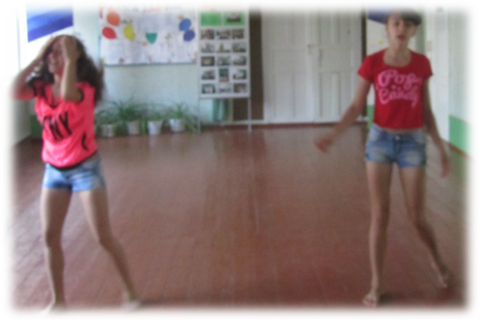

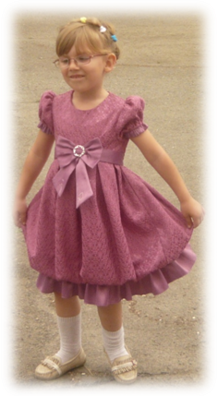
Ведь успех зависит от того, как девочки сумеют себя преподнести. Строгое жюри учитывает все: умение красиво ходить, манеру говорить, костюмы, умение быстро и правильно выполнить конкурсные задания, а задания были самые разнообразные: спеть песню, станцевать, составить букет, продемонстрировать прическу, сделать костюм, украсить шляпку и зонтик. Все участницы были награждены медалями и подарками.
